



**زیربرنامه:**

Super_Tri

|  |  |  |
| --- | --- | --- |
| **توسعه دهندگان** | مرتضی نامور |  |
| **تهیه کنندگان مستند** | مرتضی نامور | |
| **تاییدکنندگان** |  | |
| **تاریخ تنظیم سند** | 22 / 02 /94 | |
| **شناسه سند** | **G94F015F1** | |
| **زبان برنامه‌نویسی** | **Fortran 90/95** | |

1. وظایف

در این زیربرنامه مجموعه ای از نقاط وارد شده و یک مثلث بزرگ که تمامی این نقاط را شامل شود تولید می شود. سپس تعداد المان ها و همچنین آرایه مربوط به نقاط تشکیل دهنده این المان و همسایه های آن تعیین می شود. همچنین در این زیربرنامه سه نقطه مربوط به مثلث بزرگ به لیست نقاط موجود در میدان اضافه می گردد.

1. توضیحات و تئوری­ها

جهت ایجاد یک مثلثبندی دلانی لازم است که یک مثلث بزرگ اولیه تشکیل شود بطوریکه تمام نقاط موجود را دربر گیرد. برای این کار دو روش وجود دارد که در روش اول یک چهارضلعی اولیه تولید میشود و سپس با استفاده از آن دو مثلث تولید میشود بگونهای که این دو مثلث دلانی باشند. در روش دوم تنها یک مثلث تولید میشود که تمام نقاط موجود، در این مثلث قرار میگیرد. در اینجاروش دوم پیادهسازی شده است. بنابراین سه نقطه به نقاط موجود در میدان اضافه میشود بگونهای که این نقاط یک مثلث اولیه تشکیل داده که تمام نقاط درون میدان درون آن قرار می گیرند.

1. بخش­های زیربرنامه

در این قسمت تمام بخش های زیربرنامه مطابق با شماره گذاری موجود در برنامه کامپیوتری ارائه شده است.

1. یافتن مقادیر ماکزیمم و مینیمم نقاط موجود

ابتدا مقادیر ماکزیمم و مینیمم X و Y نقاط با استفاده از تابع کتابخانه­ای Maxval و Minval تعیین شده و در پارامترهای Xmin، Xmax، Ymin ، Ymaxذخیره می­گردد.

1. محاسبه مرکز و شعاع دایره­ای که می­توان تمام نقاط موجود را درون آن قرار دارد

مرکز و شعاع دایره­ای که می­توان تمام نقاط موجود را درون آن قرار دارد با توجه به رابطه زیر محاسبه می­شود:

|  |  |
| --- | --- |
|  |  |

1. تعیین مختصات نقاط تشکیل دهنده مثلث بزرگ اولیه

مختصات سه نقطه تشکیل دهنده مثلث بزرگ اولیه با توجه به ‏شکل (1)تعیین می­شود.

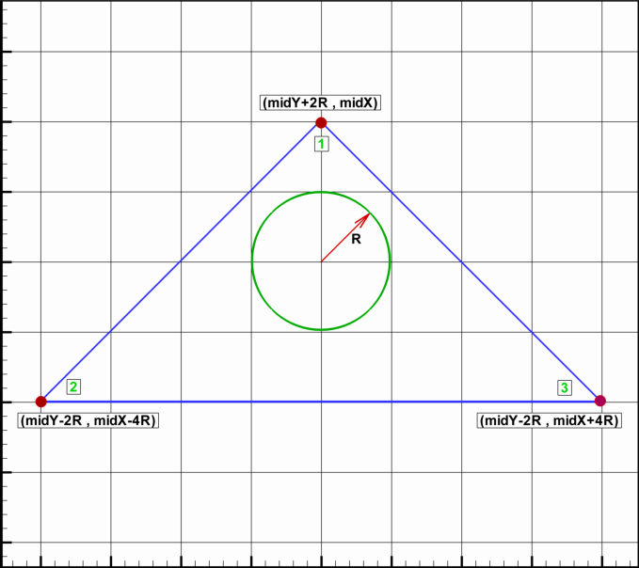

1. تشکیل مثلث بزرگ اولیه
2. تعیین نقاط تشکیل دهنده مثلث بزرگ اولیه و اطلاعات آن

از آنجا که نقاط تشکیل دهنده هر مثلث در آرایه Corn باید ذخیره شود، بنابراین نقاط تشکیل دهنده مثلث­ بزرگ اولیه در آرایه Corn ذخیره می­شود. با توجه به ‏شکل (1) ترتیب نقاط تشکیل دهنده مثلث در جهت خلاف عقربه­های ساعت تعیین می­گردد. همچنین شماره همسایه­های هر مثلث در آرایه Neib ذخیره می­گردد.

1. ذخیره تعداد مثلث­ها و نقاط موجود در میدان

از آنجا که به تعداد مثلث­های موجود در میدان نیاز می­باشد بنابراین پس از انجام مثلث­بندی اولیه با استفاده از نقاط تشکیل دهنده مثلث بزرگ، تعداد مثلث­ها یعنی عدد 1 در پارامتر NC ذخیره می­گردد. همچنین با توجه به اینکه سه نقطه به تعداد نقاط اضافه شده است، سه واحد به پارامتر مربوط به ذخیره تعداد نقاط اضافه می شود.